Информация
С целью ознакомления обучающихся с ролью морей и океанов в жизни всех живых существ нашей планеты, а также необходимости сохранить красоту и здоровье водного мира в школе были проведены ряд мероприятий.
№ | Наименование мероприятия | Форма проведения | Кол-во классов/ учащихся | Ответственные
1. | «Моря России» | Единый урок | 1-3/12 | Абусидикова З.Г
2. | «Экологический вестник» | Семинар | 8-9/10 | Педорганизатор
3 | «Разнообразие морей России» | Викторина | 7,8/12 | Гусейнова С.Х

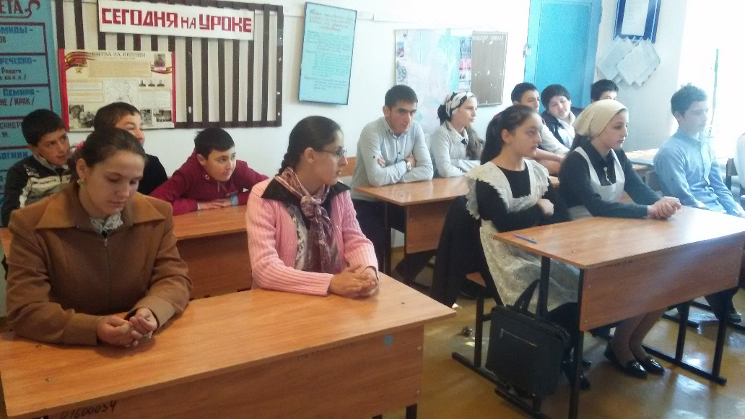
«Экологический вестник»- семинар

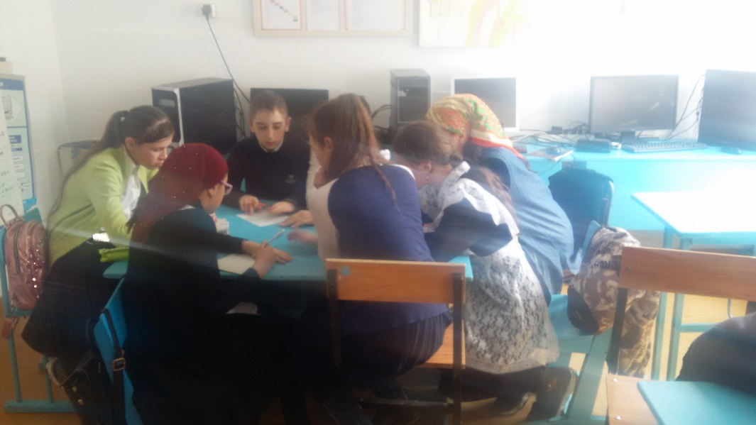
«Разнообразие морей России» - викторина

